《设计开发大赛训练》报告

设计开发类

题 名： 基于WebGIS的上海市便民就医系统

专 业： 地理信息科学

班 级： 地信20-2班

地信20-3班

姓名学号： 丁融靖（组长）（08201304）等级：

蒲怡帆（组员）（14206205）等级：

刘佳怡（组员）（14206403）等级：

**中国矿业大学环境与测绘学院**

**2023.1**

目录

一、系统开发背景与目的 3

1.1 系统开发背景 3

1.2 系统开发目的 4

1.3 定义 5

1.4 参考资料 5

二、 系统开发流程【系统的分析与设计】 6

2.1系统分析 6

2.2系统实现 15

2.3系统使用步骤 16

2.4 后期设想与规划总思路 18

2.5 后期系统总体性论述 19

三、 技术路线与关键技术【可放置关键代码和关键界面】 34

3.1 系统使用流程图 34

3.2 WebGIS的关键技术 35

3.3 高德地图API技术 35

3.4 OpenLayers 36

3.5 AJAX技术 37

3.6 关键代码 38

四、作品特色（特点） 41

五、小结 42

## 一、系统开发背景与目的

### 1.1 系统开发背景

伴随老龄化、城镇化等社会经济转型过程，居民基本健康需求增长迅速，根据《中国卫生健康统计年鉴》的数据，2010年我国总诊疗人数为583761.6万人次（约58.4亿人次），2021年我国总诊疗人数为847203.3万人次（约84.7亿人次）。而自2022年12月7日新冠肺炎疫情防控措施调整以来，就医人数又明显增加。

上海市作为特大型国际化城市，医疗资源丰富，拥有良好的区位和交通优势，辐射范围广，总体上可以满足人们的基本医疗服务需求，是全国规模最大的就医流入地。据有关数据显示，2021年上海市医疗机构以完成诊疗人次2.72亿人次居部分万亿GDP城市医疗机构就诊人数榜首，同期超过了医疗资源更加丰富的北京。

根据西部大数据研究院相关内容显示，截至到2019年，中国主要城市医院数量排行前十的城市中，重庆以841所的成绩位列第一，而上海以387所的成绩位列第九，若仅以医院数量为参考，上海与印象当中的医疗强市相差甚远，但如果综合考虑医疗水平以及直接关系到接纳病患能力的床位数量这两个关键方面，上海的表现也绝不逊色。首先在2019年的中国大陆343个城市地区GDP排行数据中，上海远超北京2000多亿居于榜首，且不仅是2019年，其余年份的排行中，上海均名列前茅。作为中国经济繁荣的核心城市之一，上海能够凭借其经济优势吸引到全国各地众多优质的医师资源，又有同济，复旦等一众高等院校输送顶尖医疗人才，在医疗水平方面具有不可撼动的地位。其次，在2019年中国主要城市床位数排行数据中，上海以136682张的成绩位居第二，排在重庆之后。虽然重庆在医院数量、床位数量方面牢牢占据优势地位，但这些都与重庆的人口数量有直接关系。截至到2019年，重庆作为我国主要城市中人口超过三千万的城市，常住人口数量为31878400，因此，第二名的成绩足够印证出上海在接纳病患方面的实力。综上所述，上海的医院资源数量虽相对有限，但医院的规模都比较客观，能容纳更多的床位数量，医师资源优质，是中国重要的医疗中心之一。

按照《医院分级管理标准》，医院经过评审，确定为三级，每级再划分为甲、乙、丙三等；根据医保，划分为医保定点医院和非医保定点医院。在有就医需求，尤其当意外事故突然降临到我们身上时，我们往往难以保持冷静的心态，心急如焚、手忙脚乱才是常态。在这种急躁的情况下，将伤员以最快时间送往医院救治是重中之重，如何选择医院、为伤员争夺珍贵的抢救时间便成为了首要问题。

因此，对于全国规模最大的就医流入地上海市，建立便民就医系统，方便本地及外地人口就医尤为迫切并至关重要。本系统的建立实现不同等级、不同距离的医院查询并为用户进行不同交通方式的路径规划，便于用户得到最清晰直观的医院信息及就医路线，节省就医路途花费的时间。

### 1.2 系统开发目的

上海市作为全国规模最大的就医流入地，就医需求高，且外地就医患者多，本系统的建立可以根据用户需求帮助用户筛选出距离、等级适宜的医院，并进行路径规划，以可视化的方式直观清晰的展示出来。用户也可以进行多种交通方式、多种路径的对比，以选择最优道路，减小因路况造成的时间损耗，为患者争取宝贵的救治时间。系统的导航功能也为那些对所处地区不熟悉的人提供了方便。

地理信息系统（Geographic Information System，GIS）是反映人们赖以生存的现实世界的现势和变迁的各类空间数据以及描述这些空间数据特征的属性数据，在计算机软硬件格式支持下，以一定格式输入的、存储、检索、显示、分析和输出应用的技术系统。传统的GIS系统具有采集、管理、分析和输出多种地理空间信息的能力；系统以分析模型驱动，具有极强的空间综合分析和动态预测能力，并能产生高层次的地理信息。而Web GIS不仅具有传统GIS的特点，可以实现空间数据的检索、查询、制图输出、编辑等GIS基本功能，从技术来讲，可以融合开放的API或SDK进行不同专题下的应用开发，节省了开发成本与基础数据维护成本，提高效率，节省时间, 且Web GIS的体系结构具有开放性、互操作、可升级、可扩展性等特点。充分与共享的网络资源协作，不仅能够提升基础数据的可靠程度与实时性，提升程序稳定性，增强用户体验，并且不用重复造轮子，充分的发挥了开源的优势。从受众角度讲，Web GIS产品具有更高的可推广度，用户可以通过网址访问，而无需下载安装软件到本地运行，能够方便快捷的使用，受众自然更加广泛，产品能够发挥更大的服务价值。考虑到课程周期与专题的可应用性与后期的可拓展性，因此在本课程的开发工作中，我们选择以Web GIS为依托进行，通过基于WebGIS的上海市便民就医系统项目开发实践，掌握基础的前端知识，熟悉开源地图API的使用方法与基本原理，为后续课程筑牢基础。

基于webgis的上海市便民就医系统的开发，目的是为了提高市民出行方便性，帮助他们就近就医系统开发的另一个目的是为政府部门构建精准的服务管理平台，帮助政府实现及时、准确的服务及管理，提升服务效能；最后，基于webgis的上海市便民就医系统的开发也为政府提供一个更加全面、高效的管理提供依据，可以增强政府部门管理水平和服务水平，直接面对市民的需求，实现动态地区域管理。

### 1.3 定义

下面是在文档中的常用缩写语与术语的定义与解释。

表1 术语查询表

|  |  |
| --- | --- |
| **术语** | **定义与解释** |
| 本系统 | 基于WebGIS的上海市便民就医系统。 |
| GIS | 地理信息系统。 |
| WebGIS | 通过互联网对地理空间数据进行发布和应用，以实现空间数据的共享和互操作。 |
| 高德地图JS API | 由互联网地图服务商提供的JavaScript API。 |
| OpenLayers | 开源、高性能、功能丰富的库，用于在Web上创建交互式地图。 |
| AJAX | AJAX（Asynchronous JavaScript and XML）是一种用于创建快速动态网页的技术。 |

### 1.4 参考资料

本文档的主要参考资料包括：

·国家卫生健康委员会，《中国卫生健康统计年鉴（2022)》，中国协和医科大学出版社.

·中华人民共和国卫生部，《医院分级管理办法》.

·马劲松.地理信息系统概论[M].北京：高等教育出版社，2008.

·胡勇，李德平，余满山，等.基于WebGIS的精细化格点预报可视化设计与实现[J].测绘与空间地理信息，2019，42（5）：163-165.

## 系统开发流程【系统的分析与设计】

### 2.1系统分析

#### 2.1.1 使用环境

针对使用群体性质，方便用户使用，节省登录时间，本系统最简化各功能步骤，将系统设置为开放平台，采用WebGIS技术，基本B/S模式，用户只需使用浏览器，在有网络的条件下即可随时随地使用，电脑端界面如图1所示，手机端界面如图2所示。

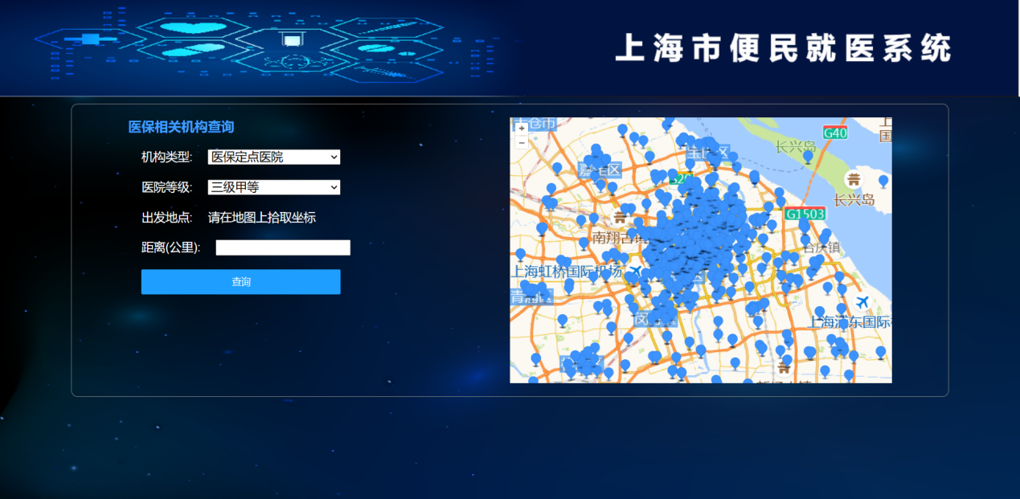

图1 电脑端界面

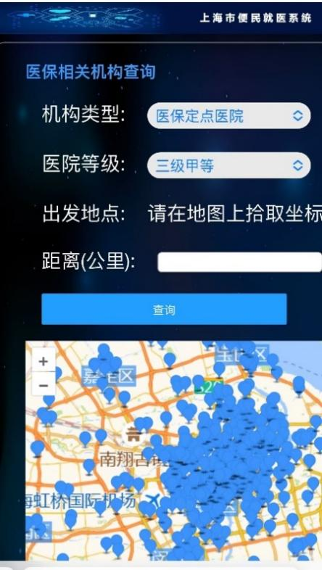

图2 手机端界面

#### 2.1.2 数据处理

本系统主要数据为上海市医院数据，包括医院名称、医院类型、医院级别、医院位置、医院坐标、是否为医保定点医院等信息。

通过爬虫技术爬取上海市医院数据。

 {

      "type" : "Feature",

      "id" : 0,

      "geometry" : {

        "type" : "Point",

        "coordinates" : [

          121.48932000000001,

          31.217884829999999

        ]

      },

      "properties" : {

        "FID" : 0,

        "FID_" : 0,

        "NAME" : "复旦大学附属妇产科医院",

        "TYPE" : "  公立/专科医院",

        "ADDRESS" : " 上海市黄浦区方斜路566号",

        "COORDINATE" : "(121.48931997619765, 31.217884833306478)",

        "YIBAO" : 1,

        "level" : 5,

        "X" : 121.48932000000001,

        "Y" : 31.217884829999999,

        "distict" : "黄浦区"

      }

} ...

**注：**

属性YIBAO（1-2）分别对应医保定点医院，非医保定点医院。

属性level（1-5）分别对应三级甲等，三级医院，二级医院，一级医院，民营医院。

#### 2.1.3 系统功能需求分析

**1、系统功能需求概述**

经需求调查得出，本系统（基于WebGIS的上海市便民就医系统）主要目标人群是希望得到医院地理位置及相关信息的上海市民及外地来沪就医人群。系统从GIS角度出发，全面考虑到用户的查询需求，将上海市各级别医院在地图上以图形化的界面显示，给予用户直观的感受，操作方便。除此以外，用户可以根据自身需求筛选出距离、等级适宜的医院，并进行路径规划，以可视化的方式直观清晰的展示出来，同时也可以进行多种交通方式、多种路径的对比，从而方便选择最优就医路线。

**2、总体功能设计图（最终实现）**

该系统的功能模块主要分为医院查询及路径规划两大模块，医院查询包括属性查询（机构类型、医院类型）和空间查询（距离查询），路径规划由步行、公交、驾车三部分构成，如图3所示。

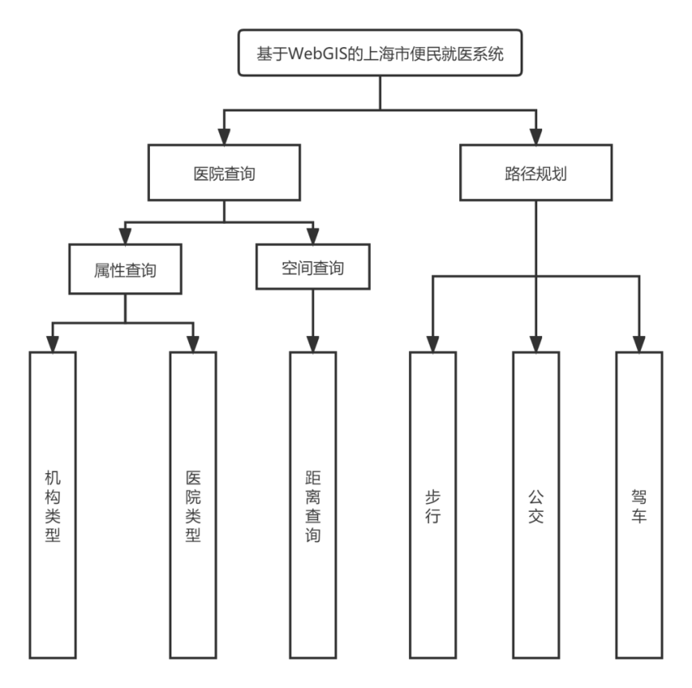

图3 系统功能架构

**3、具体功能设计**

（1）医院查询功能

医院查询，即根据用户在搜索框中选择及输入的关键字，在地图上进行查询分析，筛选出符合条件的医院并将其标注出来。

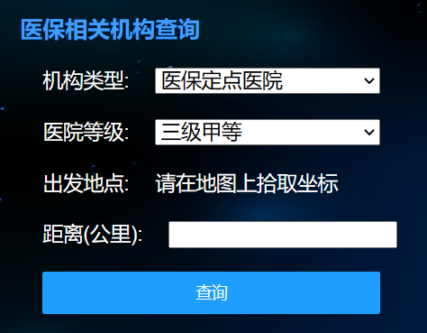

图4 医院查询界面

综合考虑用户需求，对医院查询功能的具体属性进行设置。

①机构类型查询功能。本系统将机构类型分为医保定点医院和非医保定点医院，用户可直接在下拉框进行选择，选择界面如图5所示。



图5 机构类型查询

②医院等级查询功能。本系统将医院等级分为三级甲等医院、三级医院、二级医院、一级医院及民营医院，用户可直接在下拉框进行选择，选择界面如图6所示。

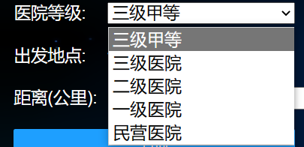

图6 医院等级查询

③出发地点选择功能。进入本系统后系统会自动定位，若定位成功，则会直接显示位置坐标，无需再拾取，若定位不成功，则需手动选择出发地点从而拾取坐标。



图7 拾取坐标

④距离查询功能。用户可根据自身需求手动输入距离，单位为公里。

完成查询后，地图上即显示所有满足属性的上海市医院，可获得具体位置及属性信息。

（2）路径规划功能。

路径规划包括步行、公交、驾车三部分，系统可根据用户选择的出发地点和目标医院规划路径。

①步行和驾车路径规划。查询后可出现总距离、路程所需时间与每一段路程的导航信息。

②公交线路路径规划。即根据用户选择，为其筛选出公交线路，具体包括总距离，预计花费金额，路程所需时间及公交车运营时间等信息，用户也可切换公交线路，查看其他线路信息，从而根据信息对比选择出最合适的路线，同时获取该公交线路具体经过站台信息。

**4、数据库需求分析**

数据库作为空间数据的存储场所发挥着核心作用。用户通过数据库获得空间数据，从而进行空间分析、管理和决策，再将分析结果存储到数据库中。空间数据的存储和管理方法通常有2种方式：空间数据文件存储管理和空间数据库存储管理。

表2 系统数据库表

|  |  |  |  |  |
| --- | --- | --- | --- | --- |
| 数据库名称 | 表 | 字段名 | 字段类型 | 字段说明 |
| 系统数据库 | Hospital_basic  (医院信息表) | FID | char | 医院ID，医院的唯一标识码 |
| NAME | varchar | 医院名称 |
| TYPE | varchar | 医院类型 |
| ADDRESS | varchar | 医院地址 |
| COORDINATE | nvarchar | 医院坐标 |
| YIBAO | int | 医保信息 |
| LEVEL | int | 医院级别 |
| C_X | float | 医院的X坐标 |
| C_Y | float | 医院的Y坐标 |
| DISTINCT | varchar | 医院所处区位 |

表3 用户数据库表

|  |  |  |  |  |
| --- | --- | --- | --- | --- |
| 数据库名称 | 表 | 字段名称 | 字段类型 | 字段说明 |
| 用户数据库 | User  (用户信息表) | User_ID | char | 用户ID，注册用户的唯一标识码 |
| User_NAME | char | 用户名称 |
| User_PASSWORD | varchar | 用户密码 |
| Admin  (管理员信息表) | Admin_ID | char | 管理员ID |
| Admin_PASSWORD | varchar | 管理员登录密码 |

**5、用例图**

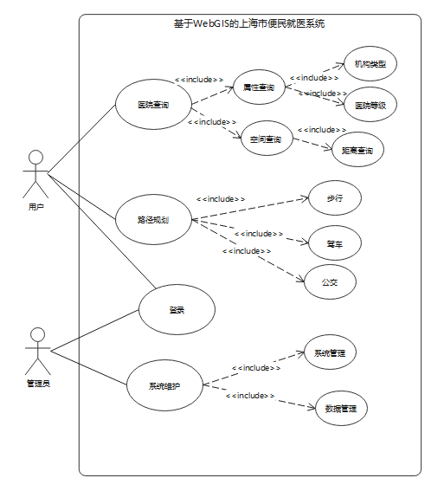

图8 用例图

描述：

本系统参与者主要为用户和管理员两类。管理员可登录系统进行系统维护，即可对系统和数据进行管理；用户可登录系统进行医院查询和路径规划，医院查询具体可分为属性查询（机构类型、医院等级）和空间查询（距离查询），路径规划包括步行、驾车及公交三种形式。

**6、数据流图**

**顶层数据流图**

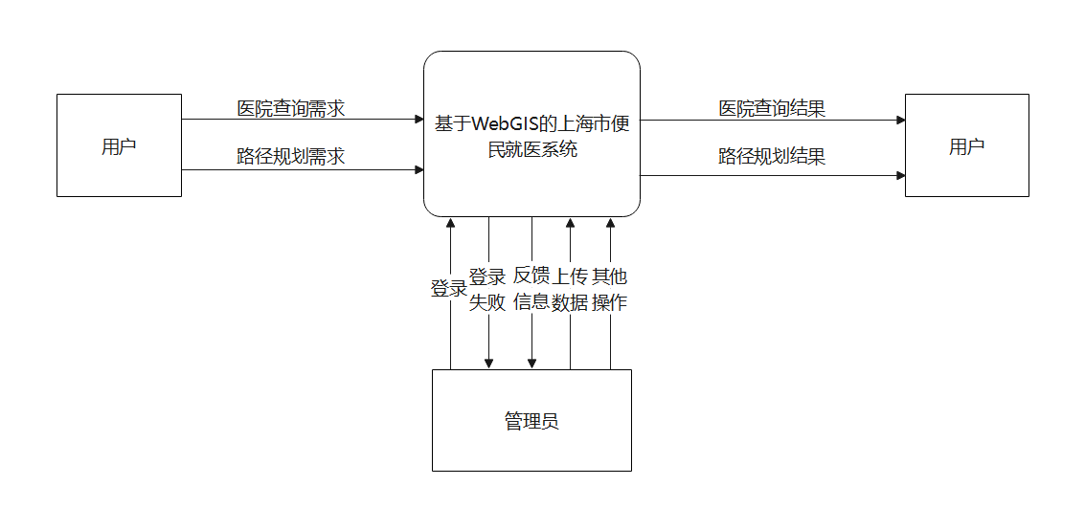

图9 顶层图

顶层图说明：

（1）管理员可登录系统进行数据上传、系统维护等操作。

（2）用户对系统发出请求，系统对发出的请求进行计算与回应，并将结果再返回给用户，从而在系统中使用户实现医院查询、路径规划等功能。

**第一层数据流图**

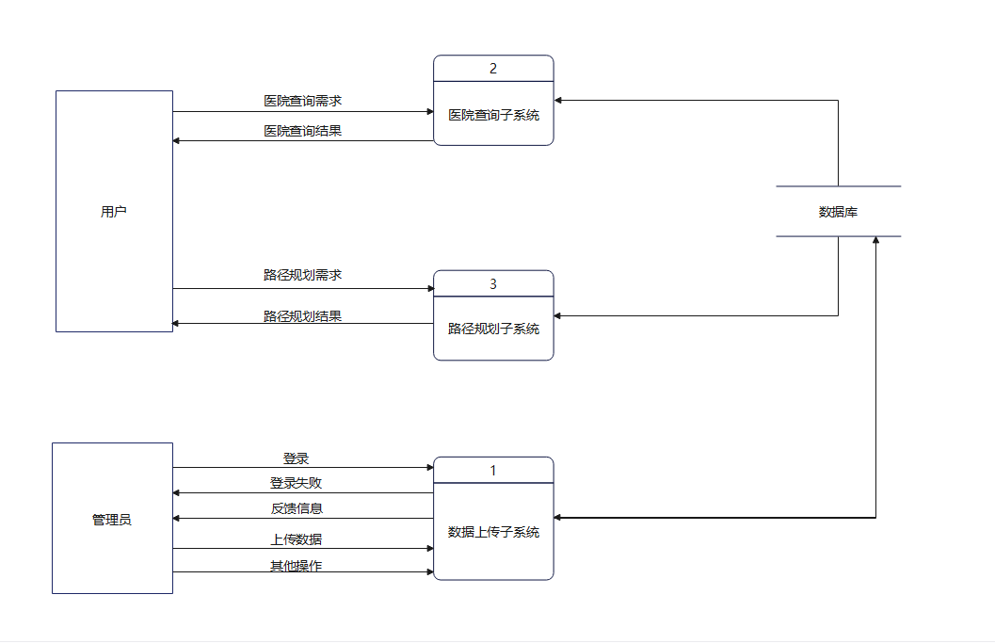

图10 第一层图

第一层图说明：

（1）将系统分为三个子系统：数据上传子系统、医院查询子系统、路径规划子系统。

（2）其中，数据上传子系统只能由管理员进行访问，用户不可访问，管理员通过此子系统实现对整个系统的管理和维护，对数据库进行增删改操作，实时更新空间数据。

（3）医院查询子系统和路径规划子系统面向用户，用户可在此进行医院查询和路径规划。

为了便于理解和分析，下面将以每个子系统为对象，介绍更深层次的数据流图。

**1）数据上传子系统**

**第二层数据流图**

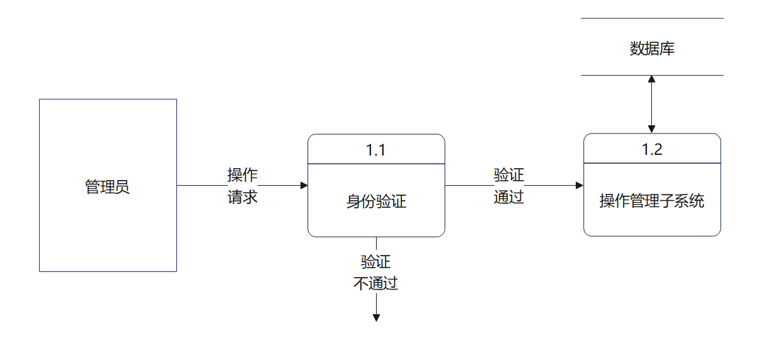

图11 数据上传子系统第二层图

数据上传子系统第二层图说明：

（1）当管理员发出操作请求时，需要输入用户名和密码。

（2）当验证通过时，就可以进入操作管理子系统，否则系统将显示错误信息，要求用户重新输入验证信息。

**第三层数据流图**

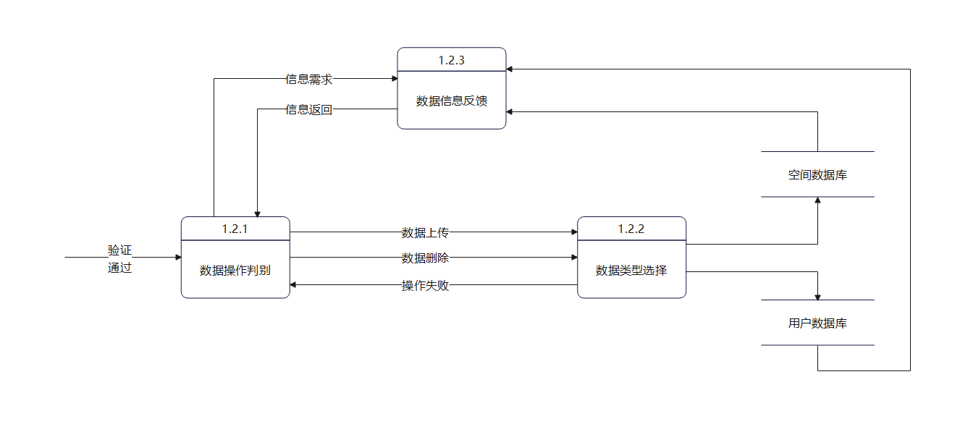

图12 数据上传子系统第三层图

数据上传子系统第三层图说明：

当验证通过后，根据数据操作的不同进行不同的处理：

（1）若只是获得数据信息（用户信息和空间信息），则根据需求从数据库提取即可。

（2）若需要对数据进行上传或者删除操作，根据信息的不同分别进行处理，若操作失败，返回失败信息。

**2）医院查询子系统**

**第二层数据流图**

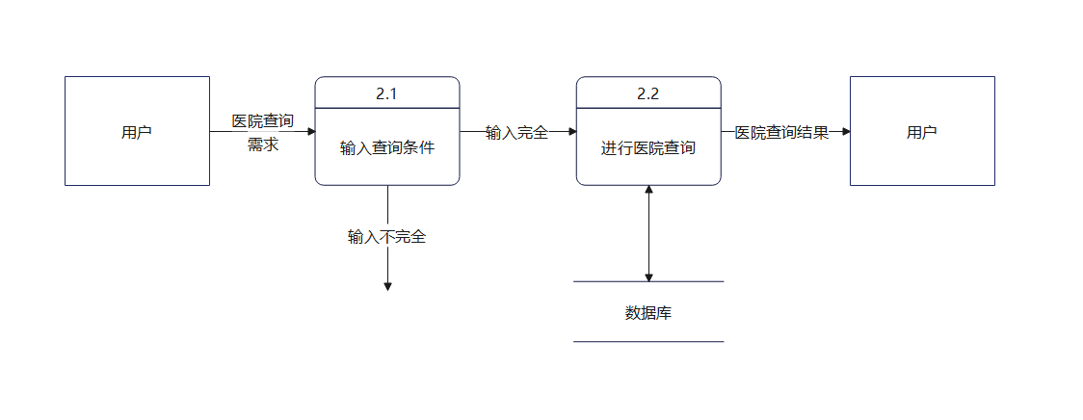

图13 医院查询子系统第二层图

医院查询子系统第二层图说明：

（1）当用户进行医院查询时，需要输入查询条件。

（2）若查询条件输入完整，则进行医院查询并将查询结果返回给用户；若查询条件输入不完整，要求用户补充查询条件。

**3）路径规划子系统**

**第二层数据流图**

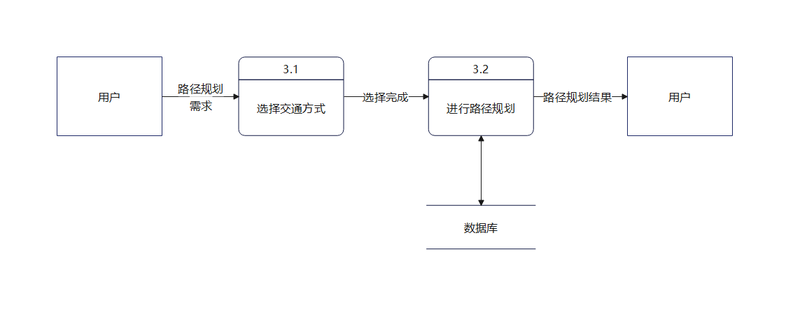

图14 路径规划子系统第二层图

路径规划子系统第二层图说明：

当用户有路径规划需求时，首先选择交通方式，系统会根据选择的交通方式进行相应的路径规划并将结果返回给用户。

### 2.2系统实现

在最终实现中，考虑到系统的主要使用人群为就医人群，于是将系统设计为开放平台，省略登录、验证等操作，节约使用时间，开发人员在后续开发过程中通过不连接数据库方式即可完成开发，考虑到节约使用成本及便于维护的原因，采用此方法，于是最终呈现版本与需求分析部分有部分出入。

### 2.3系统使用步骤

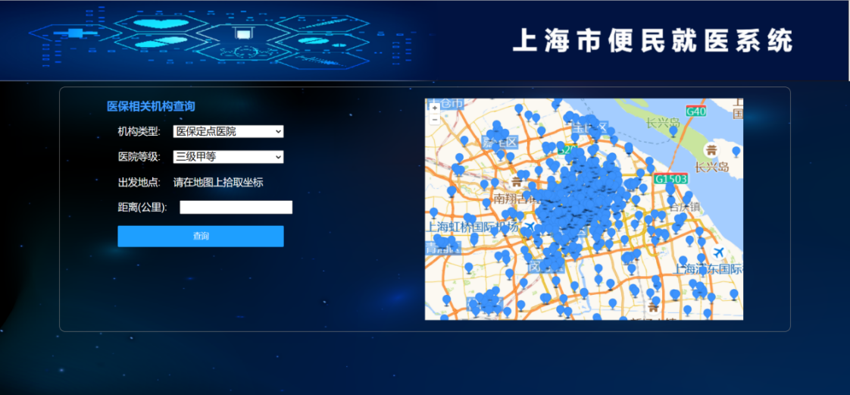

图15 系统初始界面

用户使用时，首先选择机构类型，医院等级，在地图上拾取出发地点（进入本系统会自动定位，若定位成功，则直接显示位置坐标，无需再拾取），输入查询距离。

查询成功后，即在地图上显示对应的医院点。

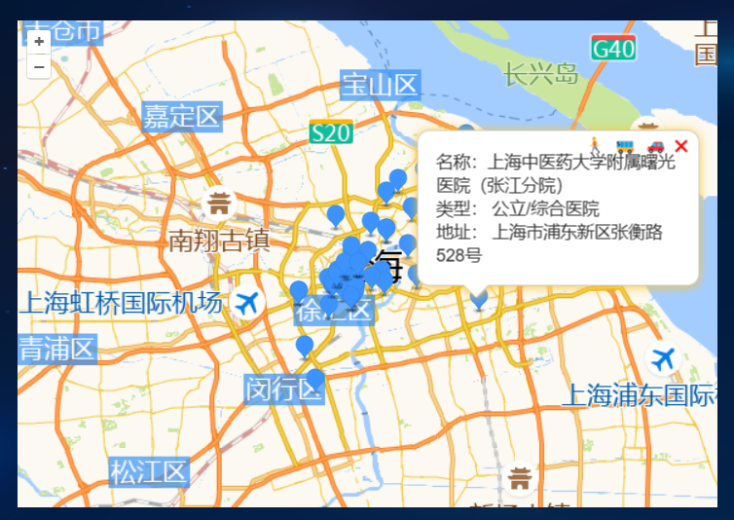

图16 查询结果

查询结束后，点击窗口右上角的图标，分别进行不同模式的路径规划。

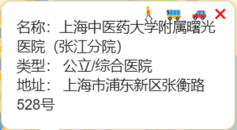

图17 窗口图标

点击步行图标，即可查询出发点距目标医院的步行路线。

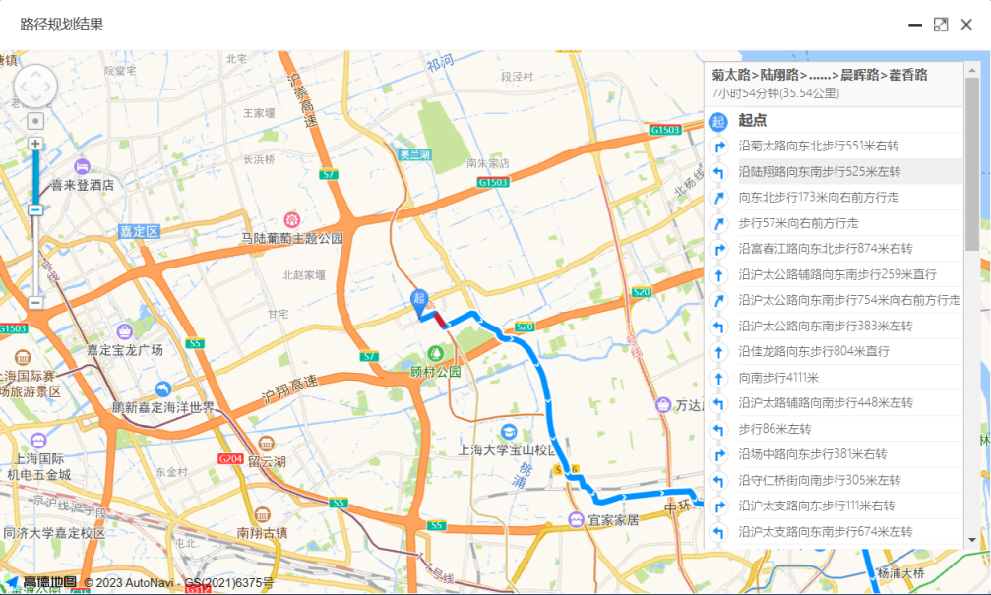

图18 步行路径规划结果

点击驾车图标，即可查询出发点距目标医院的驾车路线。

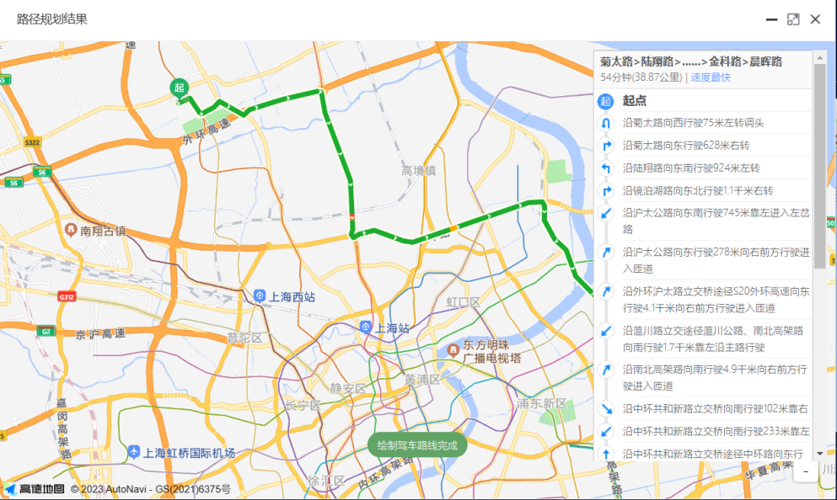

图19 驾车路径规划结果

点击公交图标，即可查询出发点距目标医院公交路线。同步可以查询到总距离，预计花费金额，路程所需时间及公交车运营时间等信息，用户也可切换公交线路，查看其他线路信息，从而根据信息对比选择出最合适的路线，同时获取该公交线路具体经过站台信息。

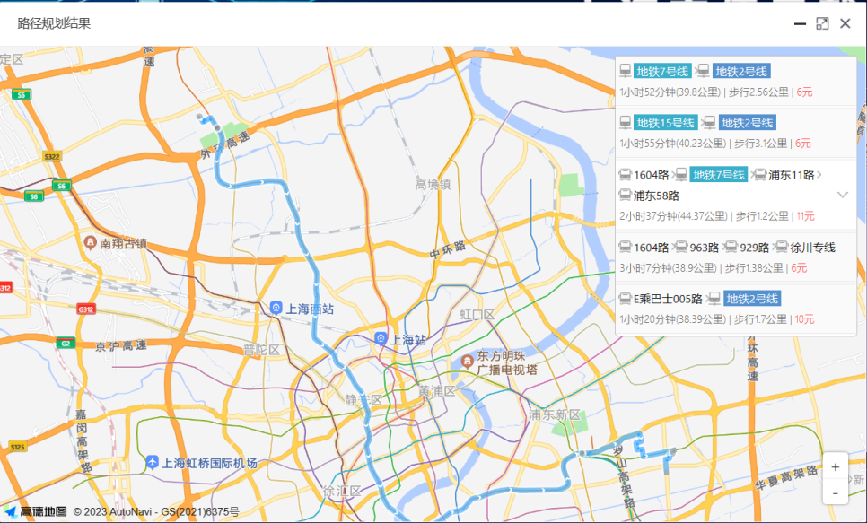

图20 公交路径规划结果

### 2.4 后期设想与规划总思路

从系统的受众与用户粘性以及经济收益与维护费用等方面考虑，部署在web上的查询系统虽然可以帮助来沪就医人员解决医疗资源查询与路径规划这两个方面的问题，但是每一个互联网应用都存在需要认真考虑如何将好的产品进行推广，提高大众的认知度与用户留存率，并产生经济效益的问题。以此为出发点，首先考虑增加功能的丰富度，这是提高用户粘性与市场竞争力的最直观手段之一，根据用户行为观察，发现外地来沪就医与本地距离医院较远的患者家属存在医院外围的房屋租赁与酒店住宿需求，并且在患者检查或者住院期间患者以及家属需要在附近的餐馆进行用餐，在另一方面，当医院需要支付现金或者资金需要频繁周转时，患者家属需要查询附近的银行站点以便于办理业务，以及查询附近的快递站点等等需求，因此可以考虑通过增加附近酒店/民宿，餐厅，银行，快递站点的空间查询与路径规划功能来提升用户粘性与系统便利性。

但是这些功能在选定医院之后可以使用高德地图，百度地图，腾讯地图等成熟的地图软件进行查询，所以市场竞争力相对较弱，用户粘性价值提升不大，所以必须另辟蹊径。

从另一个角度考虑，如何产生经济价值，在互联网思维中，SAAS软件就是其中一种解决之道，SAAS软件有三大特点，一是云端部署，即不需要一个FAE（现场应用工程师）去现场把软件安装在用户的电脑里面，而是直接部署在阿里云，华为云，钉钉云的服务器上。有个网址可以直接登录使用。二是订阅制，即不再需要一次性买断的产品，而是把费用拆解到每年，今年喜欢就先买一年，明年不喜欢了就换别家，或者不进行续费，决策成本和压力就会小很多。三是标准产品，即不存在定制化需求，只需要一个标准化的产品，比如钉钉，企业微信，飞书这样的通用的产品，规模化的可能性比较大。符合以上三点的就叫SAAS。SAAS产品也分很多类型，第一种类型就是通用型工具，比如CRM（客户信息管理）、OA办公协同、ERP（经销库存管理）、HRM（人力资源管理）第二种类型就是行业解决工具，比如在教育、健康、能源、医疗、建筑、电商等行业去解决创收、降本、合规的三大核心问题。SAAS产品是目前的企业常用解决方案，借鉴其中的思路并结合实际需求与自身的产品经理相关知识，尝试基于已完成的系统进行后期的系统设计与构想。

### 2.5 后期系统总体性论述

面对紧张的医疗资源，部分患者在发现身体不适时可能会因为挂不上号或者是其他原因无法及时得到治疗，尤其在新冠疫情期间，医疗资源与大量病患之间的矛盾更加凸显，有些患者甚至通过社交媒体发布自己的检查结果以寻求帮助，并收到了积极的回应，帮助这些患者答疑解惑。其实我国的医疗资源不仅只存在于正规医院，退休医师无法在医院接诊，医学生尚未毕业，或是不在编制却在拥有丰富经验的民间医疗工作者，都是不可浪费的优质医疗资源，如果能够利用这些医疗资源，或许能够缓解一些医疗压力。

除了上述根据这一出发点进行系统设计，并融合本系统的优势，规划了以下几点功能：

功能一：健康百科，以普通用户身份登录可以查看所有平台允许展示的已回答问题，常见的身体问题或者是医疗常识在这里都可以找到。

功能二：在线答疑，齐聚各界医疗资源，分散医疗压力，利用经验帮助患者解决身体健康问题，医院选择问题，医保缴费问题等各种问题，让患者少走弯路。

功能三：路径规划，不仅能够对去医院的路程进行规划，还可以对医院周边的住宿，餐厅，银行，驿站等空间资源进行规划，增强用户粘性。

#### 2.5.1 目标用户以及需求场景

|  |  |
| --- | --- |
| 用户角色 | 用户描述 |
| 提问用户 | 身体健康出现问题但不知道应该挂什么科室的号，什么医院比较适合治疗，是否可以使用医保，存在疑虑的患者。 |
| 答疑义工 | 社会各界的医疗志愿者，离退休医师，医学生等能够解答患者疑虑并经过医院认证的答疑者。 |
| 管理员 | 有平台管理经验与专业的医疗知识，例如执证医师等。 |

#### 2.5.2 移动端产品功能结构图

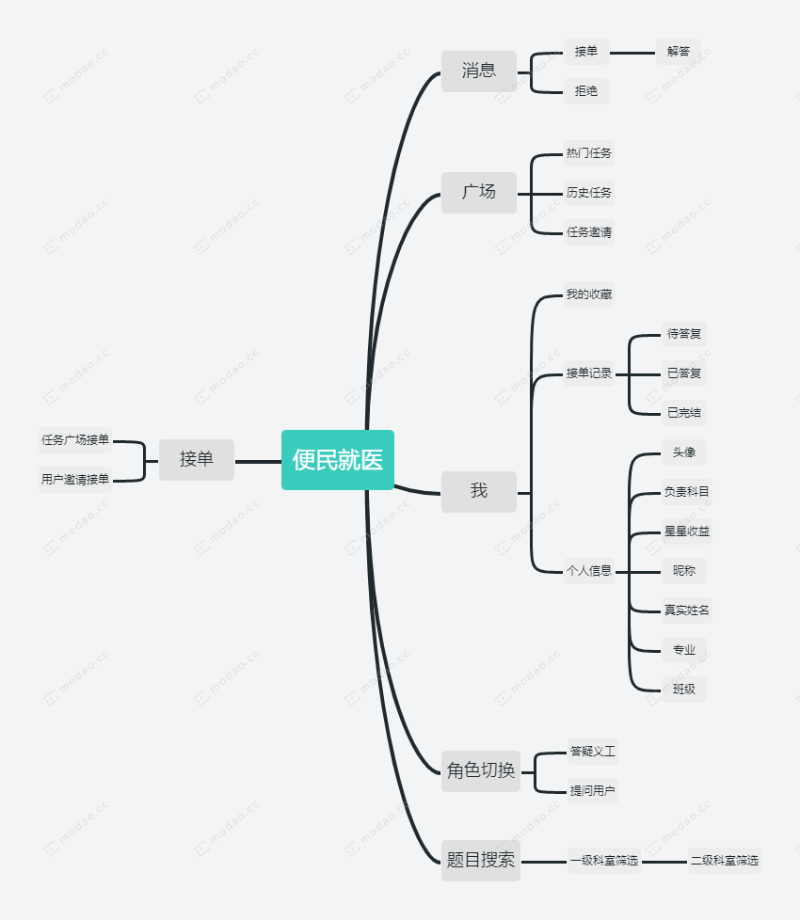

图21 移动端产品功能结构图

#### 2.5.3 提问端及义工端流程

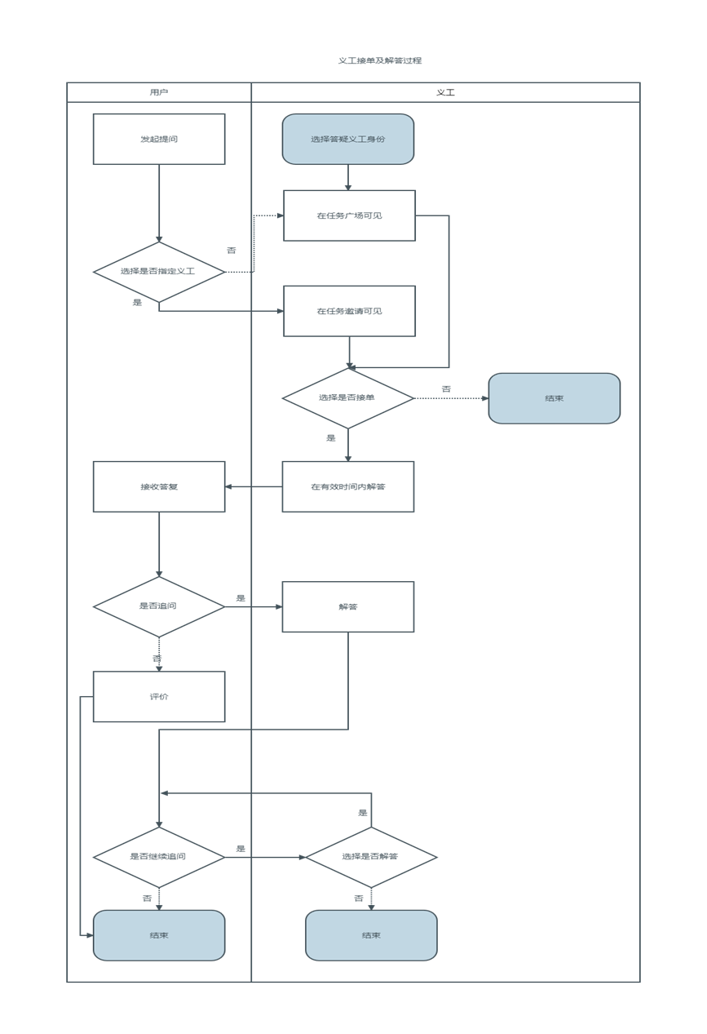

图22 提问端及义工端流程图

#### 2.5.4 移动端产品界面原型与数据说明

**1、义工角色下页面原型：**

**（1）广场页面**

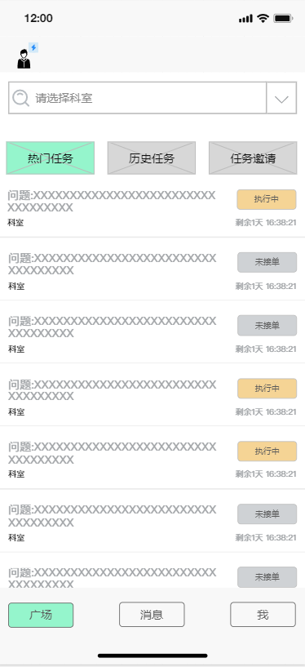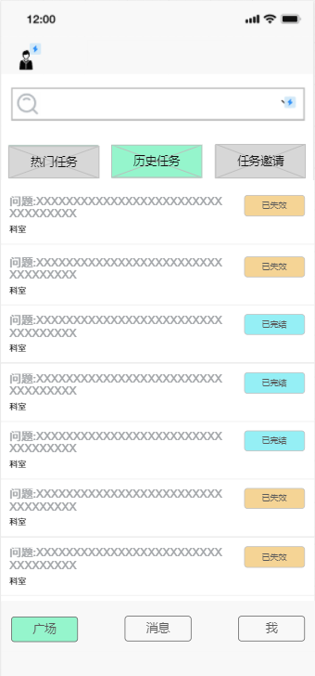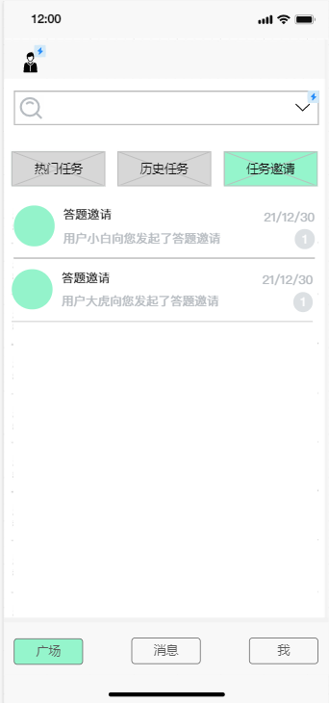

图23 广场页面原型图

广场页面数据来源与数据规则说明：

角色切换——点击图标，展开下拉菜单，列表展示提问用户和答疑义工两种角色，勾选角色，界面切换到对应角色的工作台页面。

搜索筛选——下拉框选择一二级科室进行筛选查找。搜索内容列表按照问题发布时间倒序进行展示，未搜索到内容则字段提示：暂无数据。

热门任务——任务数据来源于后台题目管理列表，所含任务为有效时间内义工有权限接单的任务，时间数据参考用户提问时设定的有效时间，义工具有权限的科室数据来源于后台义工管理列表。

历史任务——任务数据来源于后台题目管理列表，所含任务均为过期且义工有权限接单的任务，时间数据参考用户提问时设定的有效时间，义工具有权限的科室数据来源于后台义工管理列表。

任务邀请——点击任务邀请，页面跳转到任务邀请页面，列表展示指定该义工回答的问题任务。

列表包含要素——题目；科目；题目状态；剩余有效时间。

点击列表中目标题目范围，界面跳转到题目详情页面。

题目状态——热门任务包含：执行中、未接单。

执行中：表示已经有义工正在回答问题任务，其他义工不能重复接单。

未接单：表示仍处于有效时间内的任务，目前尚未有义工接单，义工可以自主选择接单。

题目状态——历史任务包含：已失效、已完结。

已失效：表示已经过了有效时间，且没有义工接单的任务。

已完结：表示已经接单并回复的问题任务。

问题——数据以用户提问时录入信息为主。

科室——数据以用户提问时录入信息为主。

剩余有效时间——任务发布之后实时记录题目剩余有效时间，参考时间数据为提问用户设定的有效时间，过了任务有效时间，任务从热门任务列表下架，移动到历史任务列表中。

题目信息栏——点击目标题目，页面跳转到任务详情页面。

**（2）消息页面**

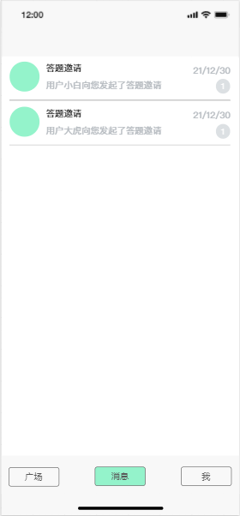

图24 消息页面原型图

消息页面数据来源与数据规则说明：

答题邀请——内容：用户XXX向您发起了答题邀请。

情景：由用户指定该义工回答问题时。

触发：用户指定该义工并提交问题内容时。

接单成功——内容：接单成功，请在20分钟内完成解答。

情景：义工接单（自主+受邀）。

触发：义工在问题详情页面点击接单按钮。

用户追问——内容：用户XXX向您发起了问题追问，请在任务有效期内回复。

情景：用户对答复提交追问内容。

触发：用户点击追问提交按钮。

任务逾期——文本内容：您的01任务即将过期，请及时完成解答。

触发场景：义工接单之后，有20分钟效答题时间剩余3分钟。

**（3）我页面**

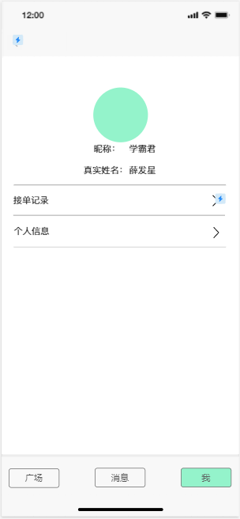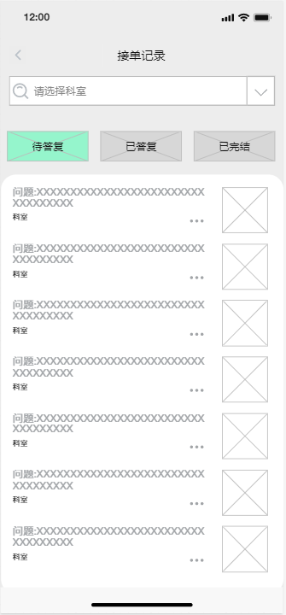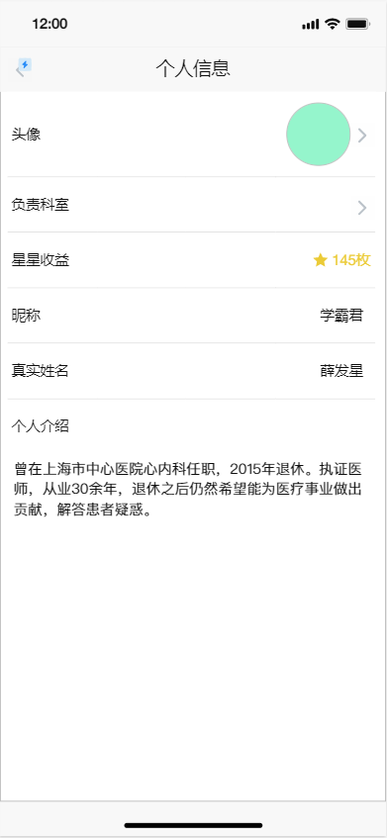

图25 “我”页面原型图

我页面数据来源与数据规则说明：

搜索（与广场相同）：

1.搜索按钮后矩形区域内显示：“请选择科目”。

2.支持下拉框一二级科室条件和题目状态条件组合筛选题目。

3.点击搜索按钮后显示筛选题目，排序按照提问发布时间由近到远。

4.搜索范围为接单记录。

问题状态——待答复、已答复、已完结。

待答复：已接单，在有效时间内且尚未答复的问题。

已答复：已经获得答复尚未评价结束的问题。

已完结：用户已经评价的问题。

问题——数据以用户提问时录入信息为主。

科室——数据以用户提问时录入信息为主。

问题图片——用户在提问界面上传的图片。

点击弹窗提示删除记录，点击删除记录删除该条接单记录。

头像——图片格式，支持本地照片上传修改，数据与提问用户端联动。

负责科室——点击页面跳转到负责科室页面，页面不可编辑。

星星收益——数据来源于义工接单获得评价的星星数叠加，实时更新。

昵称——数据来源于提问用户端初次登陆设置昵称。

个人介绍——数据来源于后台义工列表。

字数及布局——字体大小以能够满足完整显示100字为准。

**2、提问用户角色下页面原型：**

1. **登陆页面**

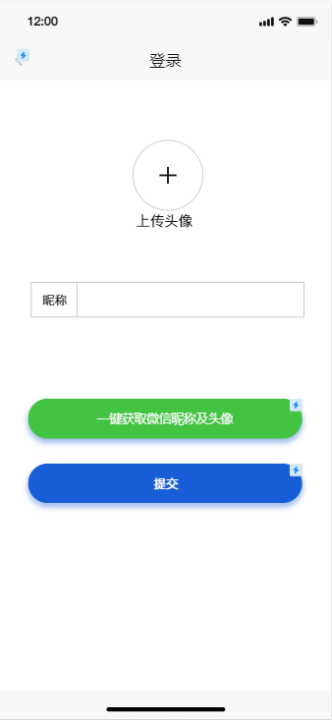

图26 “登陆”页面原型图

登录页面数据来源与数据规则说明：

昵称输入——必填，文本格式。可以自己输入设置或直接使用微信昵称。

头像上传——必填，图片格式。支持上传手机相册照片。一键获取微信昵称及头像，点击后输入栏中自动输入微信昵称，头像自动上传微信头像。

提交——点击提交按钮判断昵称是否为空，如果为空则在输入框下方用红色字提示请输入昵称，如果不为空则登陆成功并跳转至广场页面，同时将昵称和头像同步到管理后台用户管理列表以及个人信息。

返回——点击返回，取消页面填写信息保存。

1. **就医查询页面**

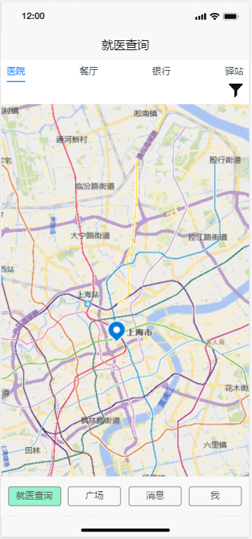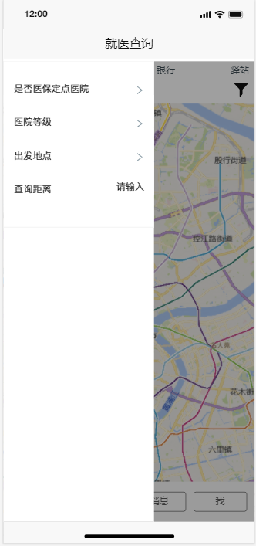

图27 就医查询页面原型图

登录页面数据来源与数据规则说明：

标签筛选——必选，先选具体标签然后再点击筛选icon。

筛选——根据不同的标签加载不同筛选条件。

路径规划——点击查询按钮判断筛选条件是否有空，如果为空则提示请输入筛选条件不可为空，请仔细筛选，如果不为空则进行过路径规划，关闭模态框返回路径规划结果，加载在地图上，这里与目前开发出的管理端系统相同。

1. **广场页面**

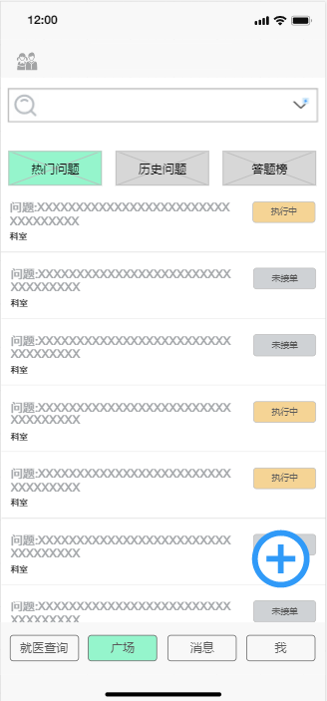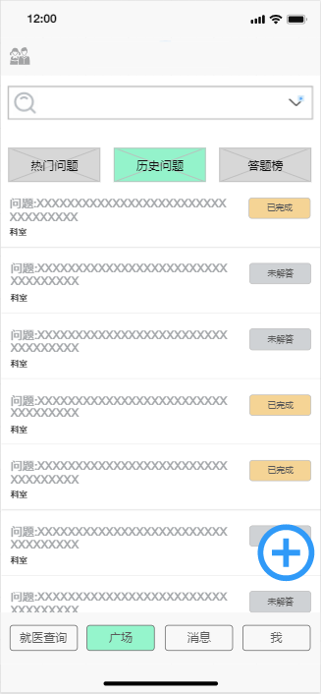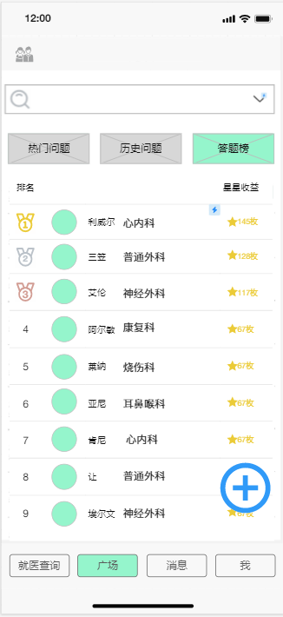

图28 广场页面原型图

广场页面数据来源与数据规则说明：

角色切换——点击左上角图标，弹出下拉菜单，用户登陆之后默认选中第一项（提问用户），点击选中第二项（答疑义工）判断是否具有义工权限，尚未具备权限，则弹窗提示：您现在还不是义工，是否申请成为义工。如果已经申请成为义工，则页面跳转到义工端广场页面。

搜索筛选——

1.搜索按钮后矩形区域内显示：“请选择科室”。

2.支持下拉框一二级科室条件组合筛选题目。

3.点击搜索按钮后显示筛选题目，排序按照提问发布时间由近到远。

新增——点击新增界面跳转到提问界面。

热门问题——问题数据来源于后台题目管理列表，所含问题为有效期内问题，时间数据参考用户提问时设定的有效时间。

历史问题——问题数据来源于后台题目管理列表，所含问题为过期问题，时间数据参考用户提问时设定的有效时间。

答题榜——点击答题榜，列表切换到义工答题榜列表。

列表包含要素——题目；科目；题目状态。

题目状态——热门问题包含：执行中、未接单。

执行中：有义工正在回答问题。

未接单：问题处于有效时间内的任务，且尚未有义工接单。

历史问题包含：未解答、已完成。

未解答：表示已经过了有效时间，且没有义工接单的题目。

已完成：表示已过了有效时间，且已有义工接单的题目。

题目——数据以用户提问时录入信息为主。

科目——数据以用户提问时录入信息为主。

1. **提问页面**

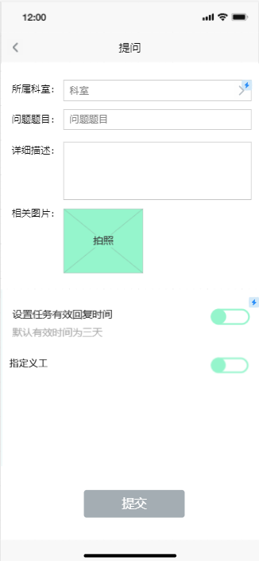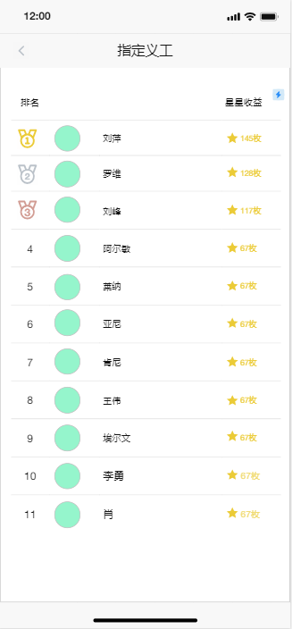

图29 提问页面原型图

提问页面数据来源与数据规则说明：

所属科室——必选，点击选择区域，跳转至科室筛选界面。

问题题目——必填，文本格式，用户输入具体问题题目（出处）。

详细描述——必填，文本格式，用户输入问题详细描述 。

相关图片——必填，图片格式，用户上传题目相关照片。

1.未上传照片设置一个拍照占位符

2.支持上传多张照片

设置任务有效回复时间 ——1.默认状态，有效时间为3天，开关为关闭状态：默认关。

2.指定有效回复时间状态，点击右侧开关，变为开启状态，并弹出时间选择框，选择结果在灰体字区域显示。

指定义工——1.默认状态，开关关闭，提问将被发布到任务广场：默认关。

1.指定义工之前必须先筛选科室，列表为负责该科室的义工排行。

2.排名按照星星收益由高到低。

3.点击义工区域变色表示选中，然后自动返回提问界面。

返回——点击返回至来源界面。

提交——判断是否有必填项为空，若无则提交按钮高光发亮，点击提交弹窗提示提问成功，弹窗提示持续时间3s 。

1. **消息页面**

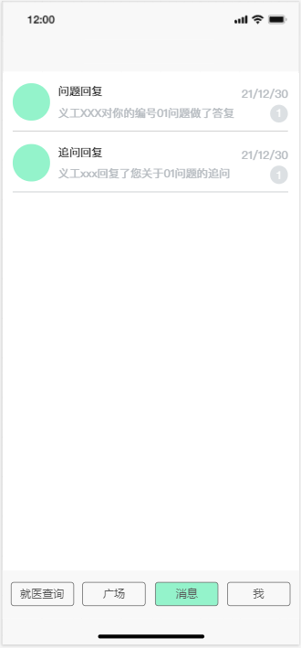

图30 消息页面原型图

消息页面数据来源与数据规则说明：

问题回复——内容：义工XXX正在为你解答编号01问题。

情景：义工提问解答。

触发：义工在提问解答页面点击提交按钮。

追问回复——内容：义工xxx回复了您关于01问题的追问。

情景：义工追问解答。

触发：义工在追问解答页面点击提交按钮。

问题解答——内容：义工XXX对你的编号01问题做了答复。

情景：1.义工提问解答；2.义工追问解答。

触发：1.义工在提问解答页面点击提交按钮；2.义工在追问解答页面点击提交按钮。

问题过期——内容：您的01问题即将过期。

情景：所有过期问题。

触发：剩余时间等于零。

1. **我页面**

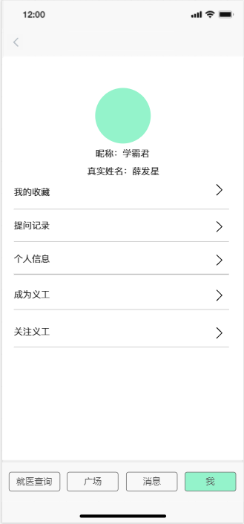

图31 我页面原型图

我页面数据来源与数据规则说明：

昵称——显示帐号昵称，来源于首次登陆输入的昵称或微信昵称。

真实姓名——显示账号真实姓名。

我的收藏——点击跳转至我的收藏页面。

提问记录——点击跳转至提问记录页面。

个人信息——点击跳转至个人信息页面。

成为义工——点击跳转至成为义工的信息填写页面。

返回——点击返回原页面。

1. **我的收藏与提问记录页面**

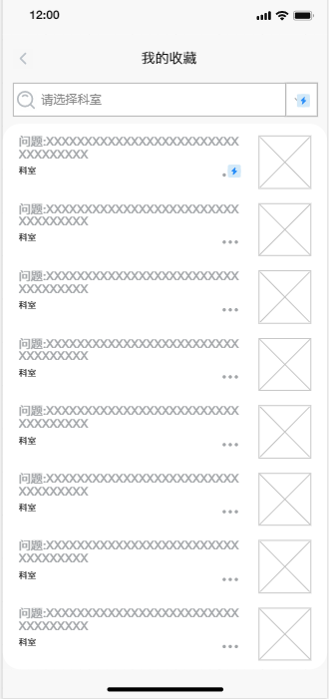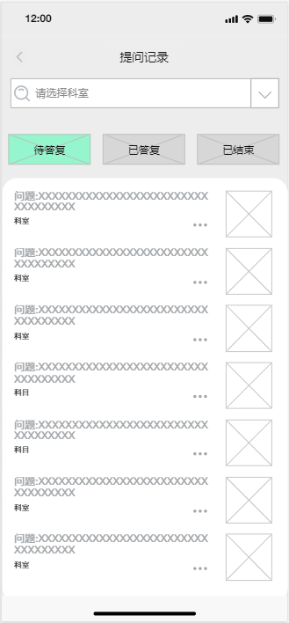

图32 我的收藏与提问记录页面原型图

我的收藏页面数据来源与数据规则说明：

搜索（与广场相同）——1.搜索按钮后矩形区域内显示：“请选择科目”。

2.支持下拉框一二级学科条件组合筛选题目。

3.点击搜索按钮后显示筛选题目，排序按照提问发布时间由近到远。

4.搜索范围为我的收藏。

问题——所有我收藏的题目。

科室——本题目所选科室。

问题图片——用户在提问界面上传的图片（若有多张只显示第一张），点击不可放大，而是直接跳转到题目详情页面。

省略号——点击弹窗出现取消收藏。

提问记录页面数据来源与数据规则说明：

搜索（与广场相同）——1.搜索按钮后矩形区域内显示：“请选择科目”。

2.支持下拉框一二级学科条件和题目状态条件组合筛选题目。

3.点击搜索按钮后显示筛选题目，排序按照提问发布时间由近到远。

4.搜索范围为提问记录。

问题状态——待答复、已答复、已结束。

待答复：在有效时间内，已经提问尚未接到答复的问题。

已答复：已经获得答复尚未评价结束的问题。

已结束：1.已经评价的问题。

2.结单之后超过两天未评价，默认五星，问题自动归到已结束问题列表。

问题——数据以用户提问时录入信息为主。

科室——数据以用户提问时录入信息为主。

相关图片——用户在提问界面上传的图片。

省略号——点击弹窗提示取消收藏，点击取消收藏该条提问记录。

返回——点击返回原界面。

1. **成为义工与关注义工页面**

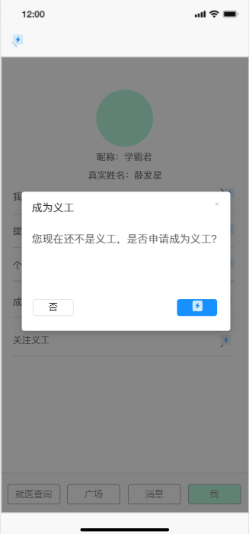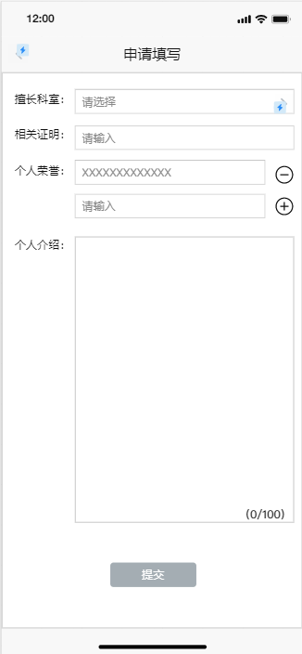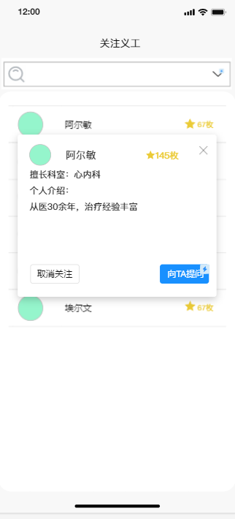

图33 成为义工与关注义工页面原型图

成为义工页面数据来源与数据规则说明：

弹窗——1.标题：成为义工。

2.提示内容：您现在还不是义工，是否申请成为义工？

否——点击弹窗消失，下拉菜单消失并继续使用提问用户身份。

是——点击跳转至申请条件提示页面。

返回——点击返回原页面。

擅长科室——必选，可多选。

相关证明——文本格式，必填，以用户输入时为主。

个人荣誉——文本格式，必填，以用户输入时为主。（条数限制：最多填写5条）

个人介绍——文本格式，必填，以用户输入时为主，作为后台个人介绍字段信息来源。（字数限制：以页面一次能够陈列全部信息为准，大约100字）

## 技术路线与关键技术【可放置关键代码和关键界面】

本系统基于WebGIS，主要使用Openlayers地图库显示地图，通过AJAX技术获取地理数据。

### 3.1 系统使用流程图

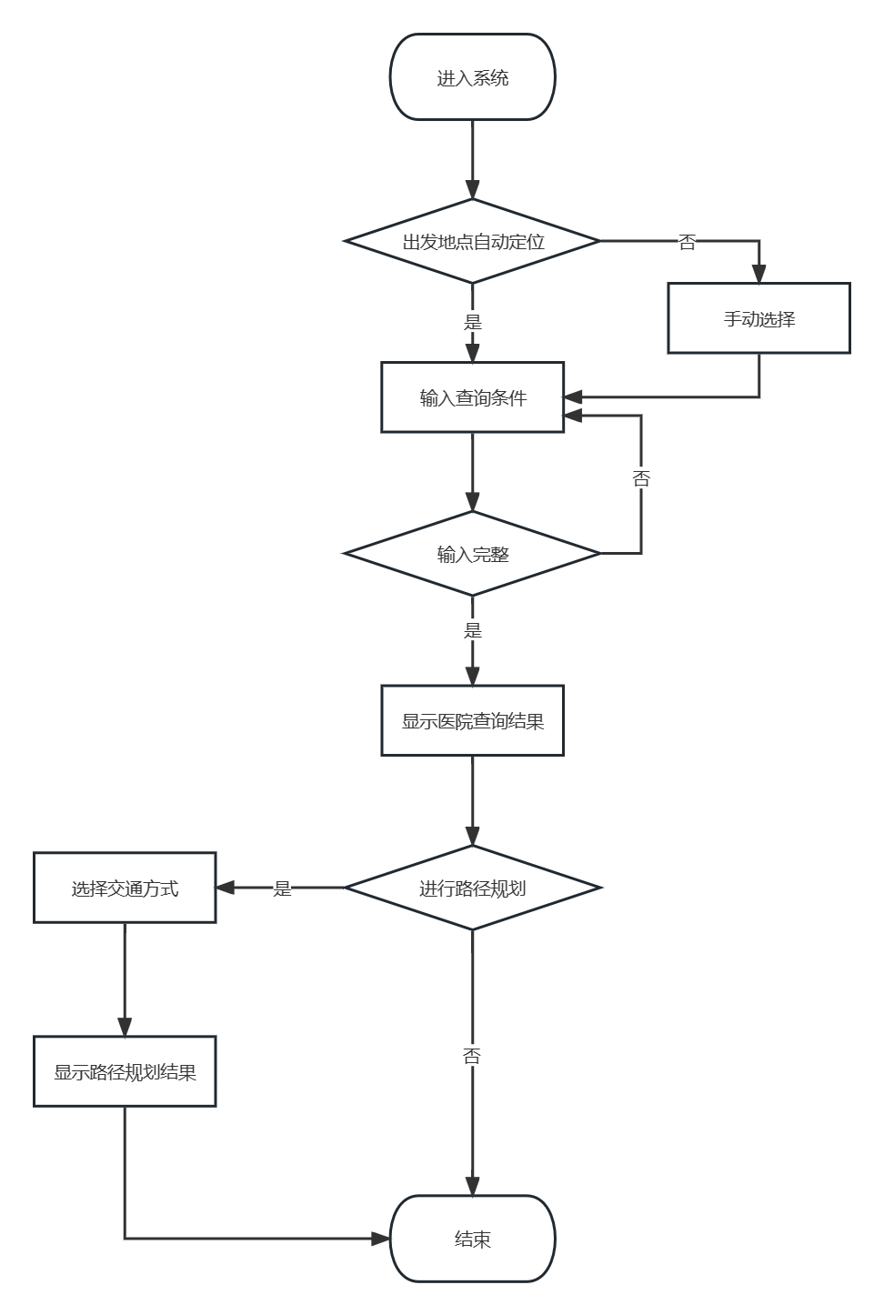

图34 系统使用流程图

### 3.2 WebGIS的关键技术

WebGIS是Internet与GIS的结合产物，也是GIS研究的一个重要方向，通过互联网对[地理空间数据](https://baike.baidu.com/item/%E5%9C%B0%E7%90%86%E7%A9%BA%E9%97%B4%E6%95%B0%E6%8D%AE?fromModule=lemma_inlink)进行发布和应用，以实现空间数据的共享和互操作，如GIS信息的在线查询和业务处理等。WebGIS客户端采用Web浏览器，如IE，FireFox。WebGIS是利用Internet技术来扩展和完善GIS的一项新技术，其核心是在GIS中嵌入HTTP标准的应用体系，实现Internet环境下的空间信息管理和发布。WebGIS可采用多[主机](https://baike.baidu.com/item/%E4%B8%BB%E6%9C%BA?fromModule=lemma_inlink)、多数据库进行分布式部署，通过Internet/Intranet实现互联，是一种浏览器/服务器（B/S）结构，服务器端向客户端提供信息和服务，浏览器（客户端）具有获得各种空间信息和应用的功能。

WebGIS是Internet技术应用于GIS开发的产物。GIS通过Web功能得以扩展，真正成为一种大众使用的工具。从Web的任意一个节点，Internet用户可以浏览WebGIS站点中的[空间数据](https://baike.baidu.com/item/%E7%A9%BA%E9%97%B4%E6%95%B0%E6%8D%AE?fromModule=lemma_inlink)、制作专题图，以及进行各种空间检索和空间分析，从而使GIS进入千家万户。

WebGIS是利用Web技术来扩展和完善[地理信息系统](https://baike.baidu.com/item/%E5%9C%B0%E7%90%86%E4%BF%A1%E6%81%AF%E7%B3%BB%E7%BB%9F?fromModule=lemma_inlink)的一项技术。它是基于网络的[客户机/服务器系统](https://baike.baidu.com/item/%E5%AE%A2%E6%88%B7%E6%9C%BA/%E6%9C%8D%E5%8A%A1%E5%99%A8%E7%B3%BB%E7%BB%9F?fromModule=lemma_inlink)；利用因特网来进行客户端和服务器之间的信息交换；它是一个分布式系统，用户和服务器可以分布在不同的地点和不同的[计算机平台](https://baike.baidu.com/item/%E8%AE%A1%E7%AE%97%E6%9C%BA%E5%B9%B3%E5%8F%B0?fromModule=lemma_inlink)上。WebGIS主要作用是进行空间数据发布、空间查询与检索、空间模型服务、Web资源的组织等。目前WebGIS具备以下这样一些基本特点：

（1）传输协议采用HTTP。

（2）主要的运算任务都在服务器端执行，比如绘制地图，查询空间数据库，空间分析等。

（3）用户端一般使用能解释HTML的通用浏览器。

（4）远程服务器端提供地理信息服务时，把WWW服务器作为信息进出的重要关口。

（5）WWW使用的通用标记语言在浏览器与服务器之间的GIS信息通讯中占有重要地位，即使使用其它数据格式或者将来HTML被其它标记语言所取代，大概这一点不会改变。

### 3.3 高德地图API技术

高德地图API是一套为开发者提供的地图应用程序接口，包括JavaScript、iOS、Andriod、Windows、静态地图、Web服务等多种版本。提供了定位、地图、导航（公交\驾车\步行）、位置搜索、周边检索、地理编码及逆地理编码、实时路况等丰富功能。

高德地图JS API是一套JavaScript语言开发的的地图应用编程接口，移动端、PC端一体化设计，一套API兼容众多系统平台。目前JS API免费开放使用。

JS API提供了2D、3D地图模式，满足绝大多数开发者对地图展示、地图自定义、图层加载、点标记添加、矢量图形绘制的需求，同时也提供了POI搜索、路线规划、地理编码、行政区查询、定位等众多开放服务接口。

### 3.4 OpenLayers

#### 3.4.1 简介

OpenLayers是一个开源的Web GIS开发框架，可以帮助开发者快速构建功能丰富的互联网地图应用程序。它提供了一个虚拟地理空间，可以在网络上显示地图数据，支持多种地图服务，支持各种地理数据格式，支持地图缩放和拖动，支持地图标注等功能。OpenLayers支持多种浏览器，包括Internet Explorer、Firefox、Safari和Opera，可以在任何平台上运行，从而可以帮助开发者快速构建功能丰富的地图应用程序。

#### 3.4.2 关键操作

**1、创建OpenLayers地图。**

（1）引入OpenLayers库：

<script src="http://openlayers.org/api/OpenLayers.js"></script>

（2）定义一个地图容器：

<div id="map" style="width:400px;height:400px;"></div>

（3）创建OpenLayers地图：

<script>

var map = new OpenLayers.Map("map");

</script>

**2、添加图层。**

（1）创建一个图层：

<script>

var layer = new OpenLayers.Layer.OSM();

</script>

（2）把图层添加到地图中：

<script>

map.addLayer(layer);

</script>

**3、设置中心点和缩放级别。**

（1）创建一个位置：

<script>

var lonLat = new OpenLayers.LonLat(0,0)

.transform(

new OpenLayers.Projection("EPSG:4326"), // transform from WGS 1984

map.getProjectionObject() // to Spherical Mercator Projection

);

</script>

（2）设置地图的中心点和缩放级别：

<script>

map.setCenter (lonLat, 13);

</script>

**4、添加标记。**

（1）创建一个标记：

<script>

var markers = new OpenLayers.Layer.Markers( "Markers" );

map.addLayer(markers);

</script>

（2）把标记添加到地图中：

<script>

markers.addMarker(new OpenLayers.Marker(lonLat));

</script>

### 3.5 AJAX技术

#### 3.5.1 简介

AJAX（Asynchronous JavaScript and XML）是一种用于创建快速动态网页的技术。它能够使网页实现异步数据传输，使网页实现局部刷新，而不是整个页面刷新。AJAX 可以使用 XML 和 HTML 等格式来传输数据，并使用 JavaScript 和 DOM 来处理数据。AJAX 并不是一种新技术，而是一种组合技术，它结合了多种技术，如 XML、HTML、CSS、JavaScript 和 DOM 等，来实现异步数据交互。

它使用异步数据交换和XML技术来实现这一点。AJAX允许网页以异步方式与服务器进行通信，从而使网页能够在不重新加载整个页面的情况下更新内容。

AJAX的主要优点是可以使用户更快地访问和更新网页，并且可以减少服务器的负载。这降低了服务器带宽和CPU负载，从而降低了网站的运行成本。

AJAX也可以使网站更加动态，可以在不刷新网页的情况下更新内容，从而提高用户体验。AJAX还可以用于实现更复杂的数据交互，例如实时聊天和实时视频会议。

#### 3.5.2 相关代码

请求地理数据：

 $.ajax({

        type: "get", //使用get方式

        url: "./json/医院.json", //json文件相对于这个HTML的路径

        dataType: "json",

        success: function (data) {

          json = data;

          try {

            vectorLayer = new ol.layer.Vector({

              source: new ol.source.Vector({

                features: new ol.format.GeoJSON({

                  featureProjection: "EPSG:3857",

                }).readFeatures(data),

              }),

              style: new ol.style.Style({

                image: new ol.style.Icon({

                  scale: map.getView().getZoom() / 30,

                  anchor: [0.5, 0.6],

                  src: "https://a.amap.com/jsapi_demos/static/demo-center/icons/poi-marker-default.png",

                }),

              }),

            });

            map.addLayer(vectorLayer);

            total = vectorLayer

              .getSource()

              .getFeatures()

              .map((el) => el.values_);

          } catch (error) {

            console.log(error);

          }

        },

        error: function () {

          alert("请求失败");

        },

      });

### 3.6 关键代码

**1、空间查询代码：**

async function search() {

      let search1 = document.getElementById("search1").value;

      let search2 = document.getElementById("search2").value;

      let search3 = document.getElementById("search3").innerText;

      let search4 = document.getElementById("search4").value;

      if (search3 == "请在地图上拾取坐标") {

        layer.msg("请在地图上拾取坐标");

        return;

      }

      if (search4 == "") {

        layer.msg("请输入距离");

        return;

      }

      layer.msg("查询中...");

      let from = turf.point([

        Number(search3.split(",")[0]),

        Number(search3.split(",")[1]),

      ]);

      let arr = [];

      for (let i in total) {

        await new Promise((resolve, reject) => {

          let to = turf.point([total[i].X, total[i].Y]);

          let options = { units: "kilometers" };

          let distance = turf.distance(from, to, options);

          if (

            Number(search4) >= Number(distance) &&

            search1 == total[i].YIBAO &&

            search2 == total[i].level

          ) {

            arr.push(total[i]);

            resolve("OK");

          }

          resolve("OK");

        });

      }

      console.log(arr);

      let fs = [];

      for (let i in json.features) {

        for (let j in arr) {

          if (arr[j].FID == json.features[i].properties.FID) {

            fs.push(json.features[i]);

          }

        }

      }

      let geojson = { type: "FeatureCollection", features: fs };

      vectorLayer.getSource().clear();

      vectorLayer.getSource().addFeatures(

        new ol.format.GeoJSON({

          featureProjection: "EPSG:3857",

        }).readFeatures(geojson)

      );

      layer.msg("查询成功");

}

**2、路径规划代码：**

 //构造路线导航类

      var driving = new AMap.Driving({

        map: map,

        panel: "panel",

      });

  // 根据起终点经纬度规划驾车导航路线

      driving.search(

        new AMap.LngLat(

          Number(getQueryString("origin").split(",")[0]),

          Number(getQueryString("origin").split(",")[1])

        ),

        new AMap.LngLat(

          Number(getQueryString("destination").split(",")[0]),

          Number(getQueryString("destination").split(",")[1])

        ),

        function (status, result) {

          // result 即是对应的驾车导航信息，相关数据结构文档请参考  https://lbs.amap.com/api/javascript-api/reference/route-search#m_DrivingResult

          if (status === "complete") {

            log.success("绘制驾车路线完成");

          } else {

            log.error("获取驾车数据失败：" + result);

          }

        }

      );

## 四、作品特色（特点）

1、医疗问题一直是民众乃至国家关注的重点，就医医院选择问题也是百姓非常关注的，因此便民就医系统的建立有很好的需求。本系统实用性强，切合大众的使用需求，具有现实意义。

2、本系统规模小，响应速度快，灵活性高，对于运行环境要求不高，在电脑端、手机端都可使用。

3、具有良好的用户界面：

（1）清晰：本系统较好地满足用户需求，功能清晰，模块划分明显，一目了然，不会给使用者带来疑惑。

（2）简明：结构设计直观，功能简明不冗杂、不重复。

（3）熟悉：界面设计符合用户使用习惯，使用者对功能按钮本能理解和领会，几乎不需要过多指导。

（4）高效率：界面响应速度很快，执行功能速度快。

（5）吸引力：符合现实需要，界面具有美观性，简单大方。

4、本系统可基于多端应用，为患者提供有端对端的模拟就医过程，并能实时查询就医指引信息，提供便捷查找所需资讯的功能；

5、本系统可根据患者当前位置及就医目的，对就医病人进行模拟路径规划，有效缩短排队等待时间，加快就医排队的复测时间；

6、本系统的GIS空间管理系统可以实现对就医疗机构等资源的空间信息管理，有助于上海市前置便民性就医环境的共同打造；

7、本系统可以提供便捷的就医服务，为城市政府提供关于就医资讯查询及路径规划以及口碑管理等数据管理总体解决方案。

## 五、小结

本系统为基于WebGIS的上海市便民就医系统，对于全国规模最大的就医流入地上海市，建立便民就医系统，方便本地及外地人口就医尤为迫切并至关 重要。本系统的建立实现不同等级、不同距离的医院查询并为用户进行不同交通方式的路径规划，便于用户得到最清晰直观的医院信息及就医路线，节省就医路途花费的时间。

WebGIS作为地理空间资源信息数字化的重要工具，它将为上海市便民就医系统的发展打开新的大门。随着政府对改善服务质量的义务化越来越强，WebGIS将变得更加重要，可以实现精准的网络医疗服务，通过实施医疗信息收集，分析和组织技术，在线分析疾病地理分布，缩小健康服务装置之间的差距，并进一步完善居民医疗保健服务，提高健康服务质量。

此外，WebGIS也可以帮助政府更好的分配医疗资源，根据实时的就诊情况分配医疗服务，并帮助建立社会医疗应急救援体系，以满足突发疾病应变的需求，提升上海的医疗护理质量。基于webgis的上海市便民就医系统将让社区和公共卫生政策普及化，有效减少社会负担，加强社会对就诊活动的监督，从而提高全民健康水平。未来，WebGIS不仅可以实现医疗信息的数字化处理和就诊服务的普及，而且可以成为未来的生活趋势，帮助上海构建hospitals、 clinics、 home health care services之间的“互联网”，真正实现“把医疗服务搬回家”。

本系统主要为小组成员三人想法，在整个作品完成周期中，小组成员共同协商努力，各尽其责。基于WebGIS的上海市便民就医系统项目开发实践，使我们掌握基础的前端知识，熟悉开源地图API的使用方法与基本原理，为后续课程筑牢基础。本系统的功能还不够完善，在后续学习中可以添加更多功能完善系统，使系统更加丰富饱满。